作 者 推 荐
克里斯托弗·尼科尔森
（Christopher Nicholson）

作者简介：


克里斯托弗·尼科尔森（Christopher Nicholson），在英国伦敦郊外的萨里北部长大，在剑桥大学时，曾师从现代主义诗人杰里米·普里尼（Jeremy Prynne）。剑桥毕业后，他在康沃尔的乡间当了三年的义工。1981年起一直到90年代，克里斯托弗在伦敦担任英国广播公司环球广播部（BBC World Service）的编剧。2000年起，他开始为写作收集资料，同时担任BBC自由撰稿人。目前克里斯托弗全职写作，他的最新小说《冬天》（Winter）于2014年1月由Fourth Estate出版。 他之前著有两部小说《美国最重的男人》（The Fattest Man In America）（2005年)和《大象詹妮与我》（The Elephant Keeper）(2009年）。 其中，《大象管理员》入围了科斯塔小说奖（Costa Novel Award）和安可奖（Encore Award）。克里斯托弗有一儿一女，他与家人一直住在威尔特郡和多塞特交界处的乡下。

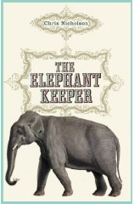
中文书名：《大象詹妮与我》
英文书名：THE ELEPHANT KEEPER
作 者：Christopher Nicholson
出 版 社：Fourth Estate
代理公司：Blake Friedmann/ANA/Conor
页 数：320页
出版时间：2009年1月
代理地区：中国大陆、台湾
审读资料：电子稿
类 型：文学小说
本书简体中文版曾授权，版权到期回归

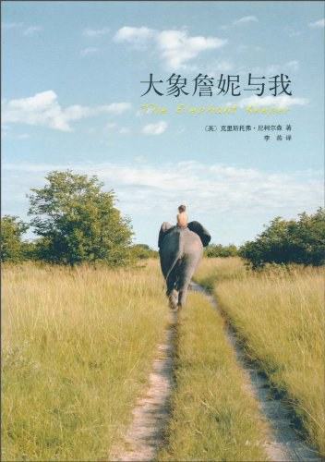
中简本出版记录
书 名：《大象詹妮与我》
作 者：(英)克里斯托弗•尼柯尔森
出版社：南海出版公司
译 者：李燕
出版年：2010年9月
页 数：280页
定 价：25元
装 帧：平装

内容简介：

爱、欢笑和恐惧，并非只有人能体验

BBC编剧、普利策奖得主倾力之作

荣登《泰晤士报》《卫报》《华盛顿邮报》畅销书排行榜

一场人与大象之间的感人情愫，暖人心扉，令人心碎

“我问水手，大象是什么样子的；他回答说，它就像地球上的任何东西一样。”

18世纪中叶，一艘船在布里斯托尔码头停靠，船上装载了一件非同寻常的货物：两头年轻的大象。它们被一个富有的地主买下，被带到了英国乡村的庄园。马房男孩汤姆·佩吉（Tom Page）负责照顾这两头大象。

《大象詹妮与我》是汤姆对他与大象生活的描述。随着岁月的流逝，随着他们横跨英格兰，他与母象的关系以一种令人吃惊的方式不断加深。一路上，他们经历了怀疑、不信任和悲剧，是他们对彼此的理解，才让他们在一起。

克里斯托弗·尼科尔森这本迷人的小说探讨了性与暴力、自由与囚禁、讲故事的本质等概念，最重要的是研究了大象与人类之间深刻而非凡的爱。

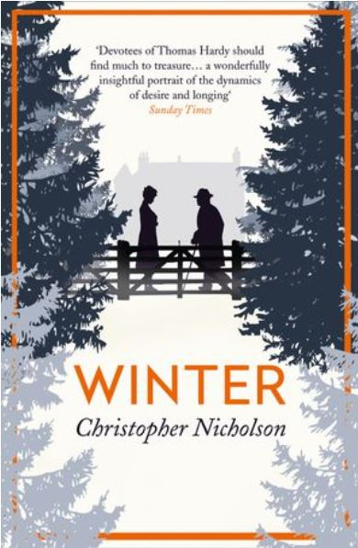
中文书名：《冬天》
英文书名：WINTER
作 者：Christopher Nicholson
出 版 社：Fourth Estate
代理公司：Blake Friedmann/ANA/Conor
页 数：256页
出版时间：2015年1月
代理地区：中国大陆、台湾
审读资料：电子稿
类 型：文学小说

内容简介：

来自入围科斯塔最佳小说的《大象管理员》（The Elephant Keeper）的作者，凄美地想象了托马斯·哈代（Thomas Hardy）与他最后的缪斯女神。

1924年冬天，当时最著名的英国作家，84岁的托马斯·哈代（Thomas Hardy），正和他的第二任妻子弗洛伦斯（Florence）住在多塞特郡的马克斯门家中。弗洛伦斯时年45岁，但身体状况却不佳，因此她开始怀疑哈代陷入了浪漫的热恋之中。热恋的对象是当地一位美丽的女演员——27岁的格特鲁德·巴格勒（Gertrude Bugler），她在哈代最著名的小说《德伯维尔的苔丝》（Tess of the d’Urbervilles）的第一部改编戏剧中扮演苔丝。

在这些事件的启发下，《冬天》这部小说是对一个老人和他充满想象力的生活的精彩写照；这种生活给他带来了名声和财富，但却迫使他过着他所不希望过的生活，并重温那些他自认为自己曾经过过的生活。而且，围绕在他身边的女人也是这样：中年无子的女人，以为作为他的女仆就会找到幸福；还有年轻的女演员，带着年轻的野心和欲望，来到他们中间。

媒体评价：

“安静而富有文思与同情心，最突出的是，《冬天》文笔优雅华丽，却近乎无形。这部书和书中人物一样，从不大喊大叫，从不惊慌失措，只是以轻盈的步伐，沿着近乎奇迹的正确道路前进。”

——《明尼阿波利斯明星论坛报》

谢谢您的阅读！
请将回馈信息发送至：程衍泽 (Conor)
安德鲁·纳伯格联合国际有限公司北京代表处
北京市海淀区中关村大街甲59号中国人民大学文化大厦1705室，100872
电 话：010-82504406
手 机：13072260205（微信同号）
传 真：010-82504200
Email：Conor@nurnberg.com.cn
网址：http://www.nurnberg.com.cn
微博：http://weibo.com/nurnberg
豆瓣小站：http://site.douban.com/110577/
微信订阅号：ANABJ2002


